**四川大学MEM/MPAcc/Maud**

**招考复试系统**

**简易操作手册**

第一步：登录账号

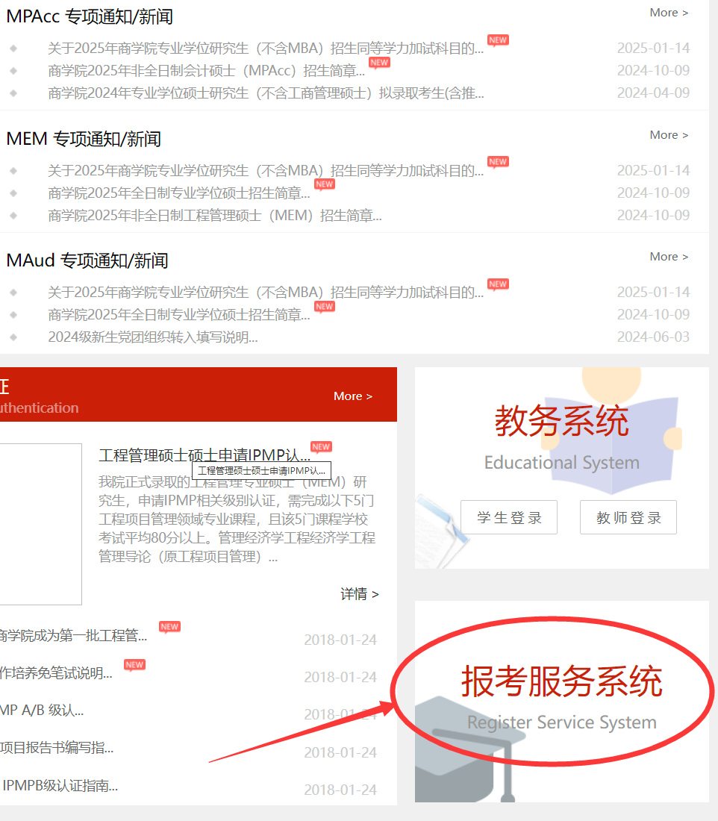

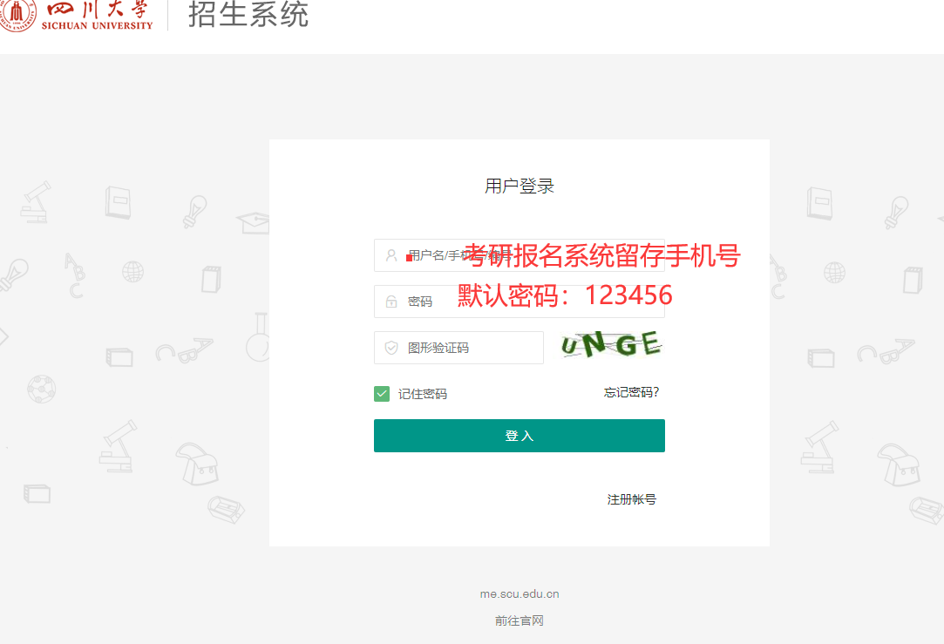

第二步：完善个人信息——依次填写-基本信息、教育经历、工作背景、其他信息（注意：每填完一个选项卡就要点击一次下面“保存”按钮）

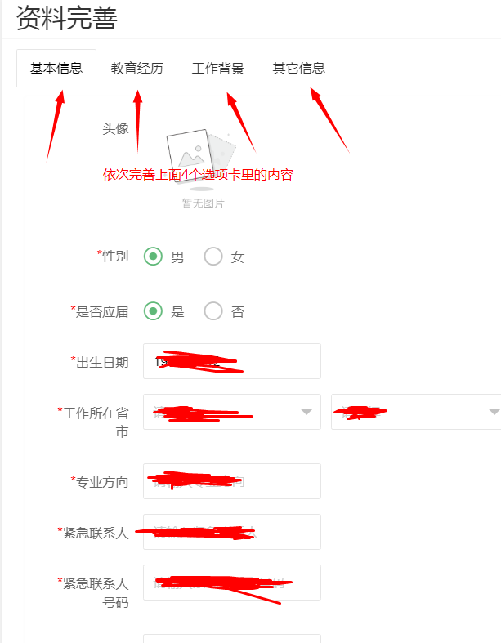



第三步：在“其他信息”填写页最底部，上传复试资料电子版，并点击“保存”按钮。（依据官网发布的复试方案中对提交材料类型的要求，将材料按顺序编号制作成一个压缩包，文件名称：姓名+身份证号）

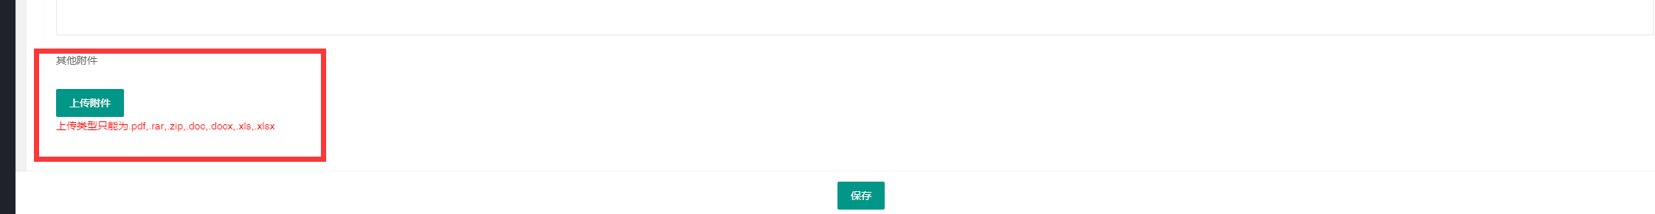

第四步：完成问卷（注意：填完问卷选项卡点击下面“保存”按钮）

